資料庫期末報告
B954020020 余晨援
B954020026郭孟欣
B954020038 石世玉

- 資料和功能分析
會員(member) | 包含會員編號(mId)會員id (id)、會員姓名(Name)、會員密碼(password)、會員性別(sex)、會員地址(address)、會員email(email)、會員電話(tel)，和加入日期(startDate)，其中mId為唯一。 | - 會員註冊  - 管理資料  - 會員登入
拍賣商品(Product) | 拍賣商品有流水號(seqNo)、商品名稱(name)、商品照片(picture)、商品敘述(description)、拍賣截止日期時間(expired)、拍賣底價(bottomPrice)，其中沒有任何一屬性為唯一，但同一會員的不同拍賣商品之流水號必然不同。此外，商品類別（如下所示）也要記載。商品照片可以有一張以上。 | - 新增商品(會員)  - 商品展示(一般user)  - 查詢商品(一般user)  - 刪除商品(管理者)  - 查看統計功能(管理者)
商品類別(category) | 商品類別為階層式，每一商品類別有商品識別號(cId)、和商品類敘述(description)，其中商品識別號為唯一。此外，每一商品類都有一父商品類。 | - 列出分類(一般user)  - 新增分類(管理者)  - 修改分類(管理者)  - 刪除分類(管理者)
叫價(bid) | 儲存叫價記錄。每一次叫價就會產生一個叫價識別號(bId)、叫價價格(price)，和叫價日期時間(dateTime)，其中叫價識別號為唯一。此外，叫價的會員和叫價的商品也要記載。 | - 新增叫價(會員)  - 查看叫價記錄(會員)
討論區(talkarea) | 會員可張貼文章分享經驗或提出問題尋求解答。其屬性包括文章編號(no)、文章標題(subject)、文章內容(content)、文章分類(category)。其中文章編號為唯一。同時計算該文章的回應數以及點閱數(hits)。 | - 列出所有討論文章  - 新增討論文章  - 回應討論文章  - 搜尋討論文章  (以上皆為一般user都可進行之功能)
排行榜(billboard) | 此為商品排行榜。有些是人氣排行榜，有些是根據張貼時間。屬性包括排行榜編號(bId)、排行榜名稱(bName)、排行榜敘述(bDesc)。其中排行榜編號和排行榜名稱皆為唯一。 | 1.瀏覽、查詢排行榜(非會員)
- 根據資料分析，畫出ERD，此ERD至少需包括六個實體型態。
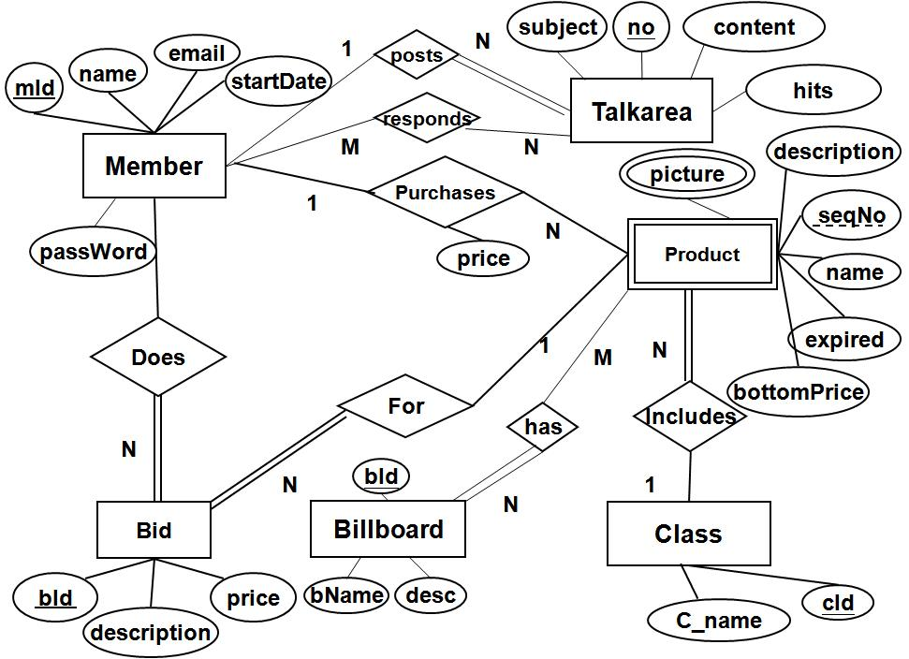

- 將ERD轉成關聯綱目
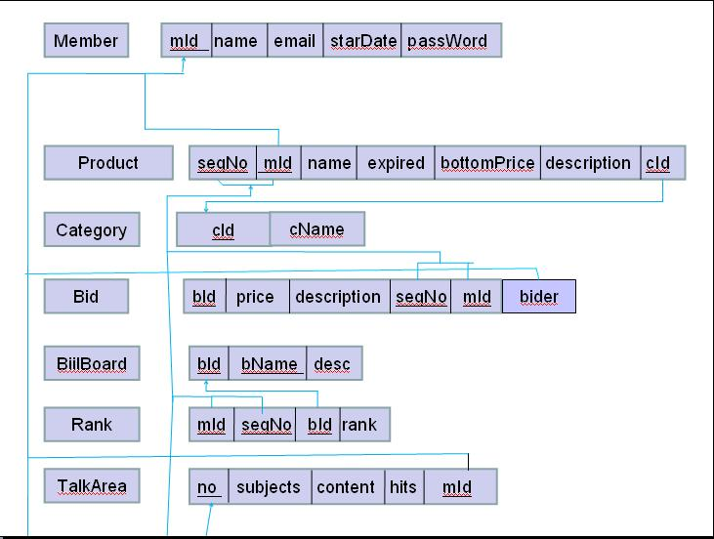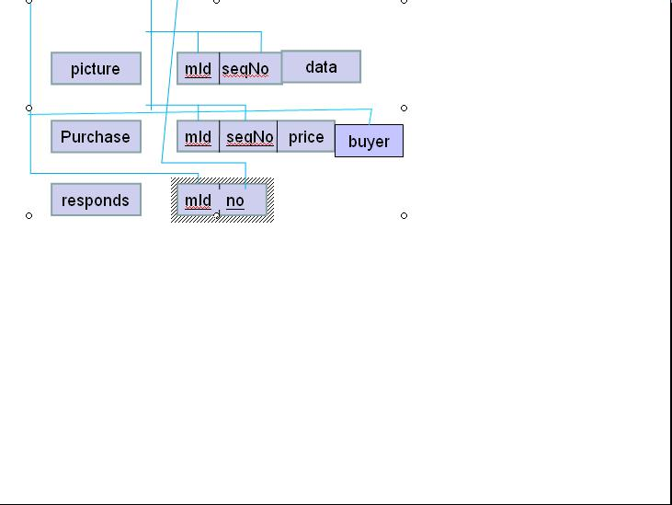
- 說明程式系統架構圖和所用的工具。
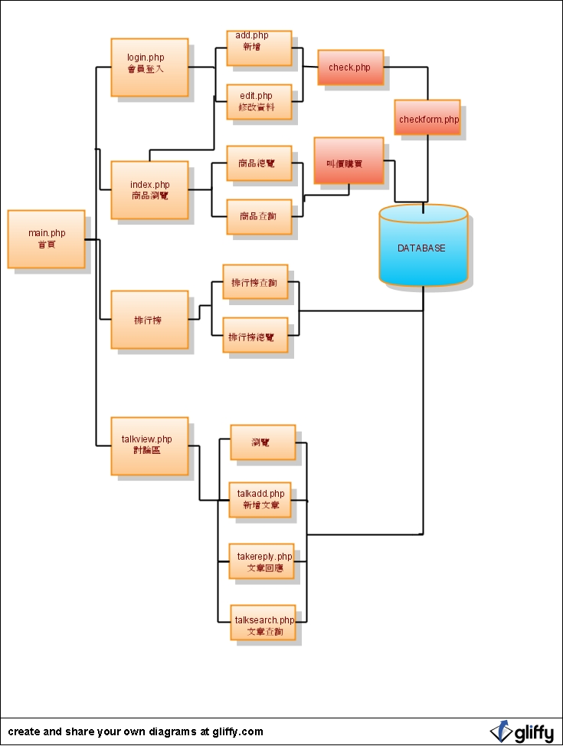
- 標示系統的可執行時間和執行方式，並展示數個代表性的程式執行畫面。
- 執行環境：
- Sever端：
WINXP
phpMyAdmin - 2.10.3
資料庫：MySQL5.0.51a
- Client端：
一般瀏覽器
- 執行方式：
於瀏覽器的網址處key in http://140.117.189.219/main.php
- 可執行或使用時間：
即日起至6/20日(23:59止)
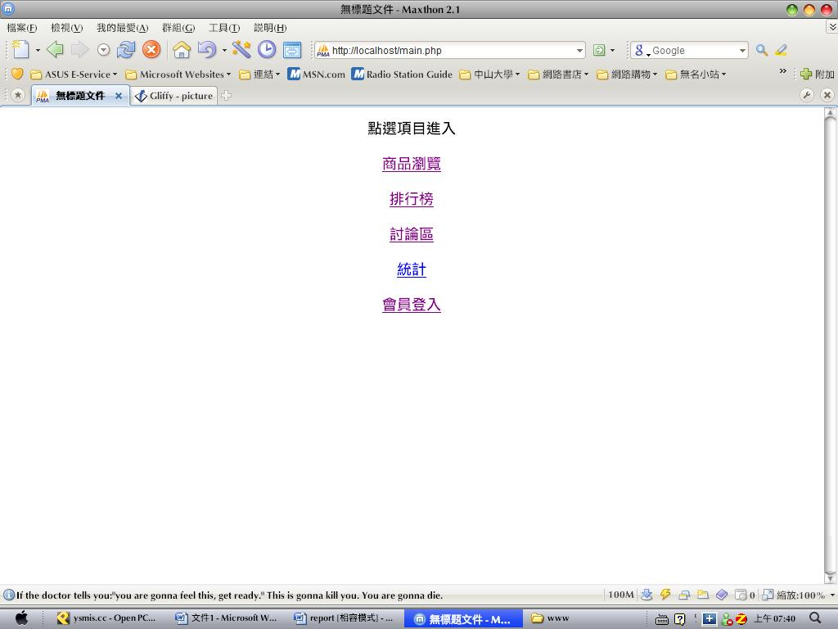

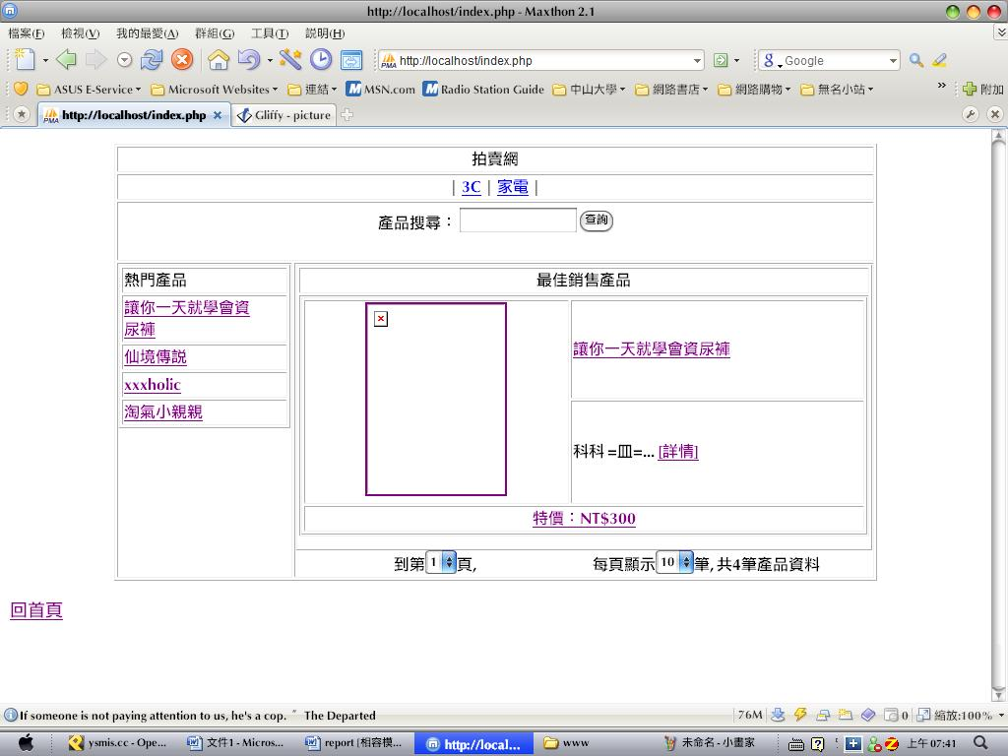

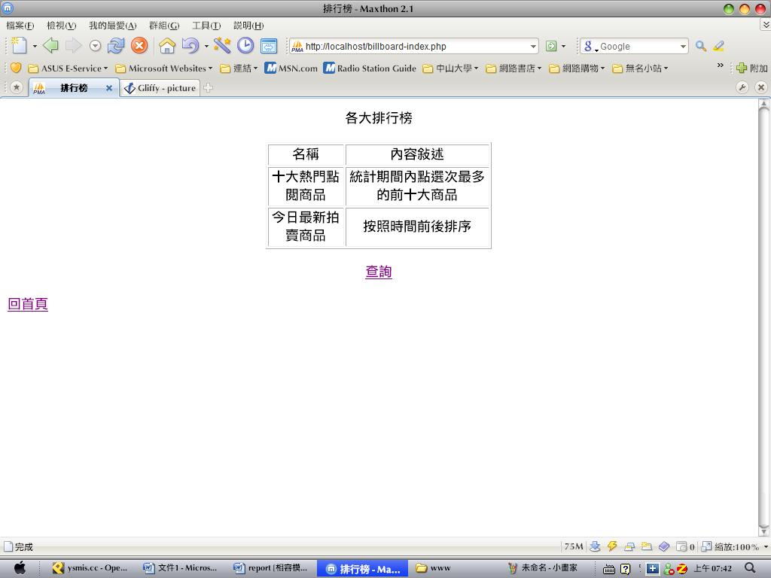

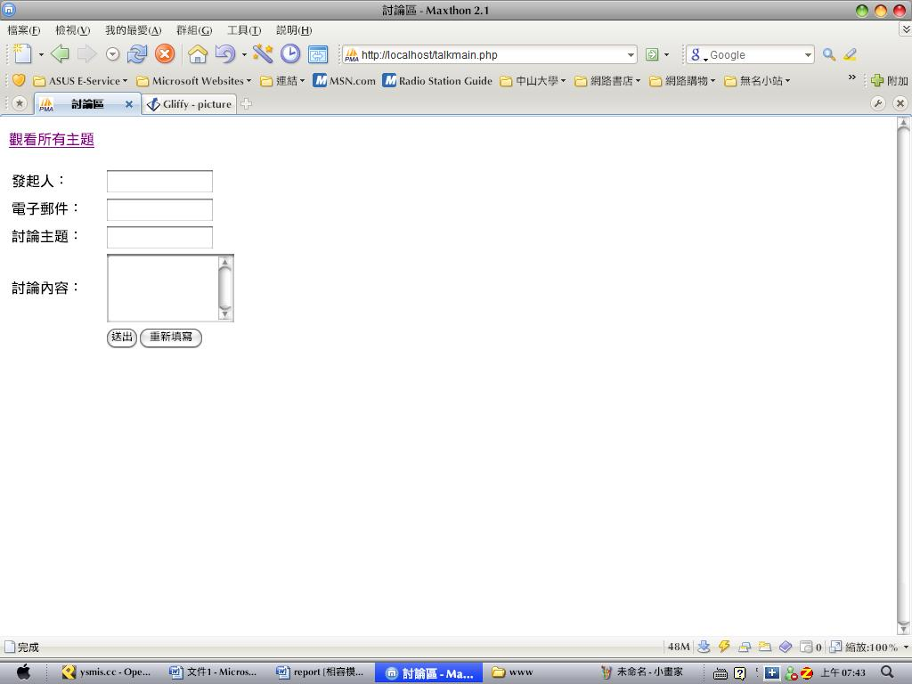

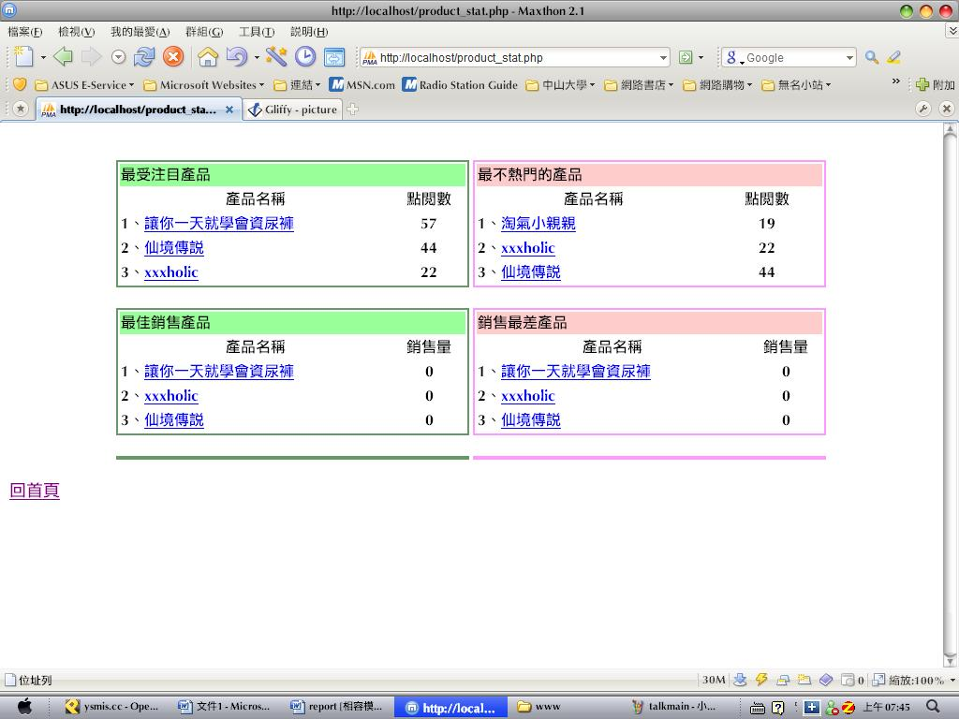
- 說明如何從原始碼安裝你的系統。
- 建立PHP的執行環境
- 選擇作業系統(WINXP)
- 安裝整合性套件
要建立PHP的執行環境，最快速的方法就是使用整合性套件，AppServ就是我們選用的軟體，他包含了Apache、PHP、MySQL及phpMyAdmin等四個軟體，同時支援Windows及Linux系統平台。
可以連結至http://www.appservnetwork.com下載最新版本的AppServ套件。
- 修改所需設定檔
--變更網站根目錄
--設定使用的郵件伺服器
--設定phpMyAdmin的使用路徑
--設定MySQL的管理帳號及密碼
- 將PHP網頁與資料庫整合
- 瞭解SQL與MySQL函數
- 建立PHP網頁與MySQL資料庫的連線
- 建立、使用、刪除資料庫
- 建立所需資料表
- 你的感想，包括對這個PROJECT和本門課的感想。

B954020038石世玉
這學期最重要的一個學期報告就屬資料庫的專案。從討論之初，組員們非常有共識的想要進行拍賣平台的架設，但是在目標性跟功能性上卻沒有什麼方向。一直到五月多才開始有較實質上的進展，專業分工、每個人著手進行不同的網站功能撰寫，讓我從大一暑假就買好的PHP書籍終於可以一掃他身上的塵埃，寫資料庫專案寫到期末，書桌上的PHP書籍越來越多，看著DEADLINE越來越近，大家的睡眠時間越來越少，壓力也越來越大。進入測試系統的階段，開始覺得有些成就感（成就感大過於寫C or C++），由於統整與分工較慢，所以在系統設計及美觀方面未臻完全，此次專案經驗，真的是非常難得且實用。
B954020026郭孟欣
在大二上的時候曾經修過資料庫系統Access，那時對於為什麼資料表之間的關聯阿、定義阿、了解得不是很深入，其中最感到吃力的地方便是正規化，對於三種正規化(那時只教三種正規化)之間的定義特性總是感到相當的混亂，直到大二下修資料庫課程才有更進一步的了解。覺得非常深刻的還有影音檔和每個禮拜上台presentation，聽完影音檔再與小組討論題目最後抽同學上台報告，每次上完一個禮拜的資料庫課程都有不同的收穫，雖然讓同學們緊張而備感壓力，但是也是這種壓力促使我們成長。
這是我第一次做關於網頁程式的系統專案，如同老師所說PHP、html我都沒接觸過，所以知道這次的專案presentation是用PHP寫程式碼時，就覺得很忐忑不安，因為大一時C語言學得不是很好所以對寫程式老實說真的很沒信心。專案進行之初，寫的程式BUG相當多，也花了很久的時間在DEBUG上，因為寫得比較慢的關係導致後來有很多東西沒有補上去，且在系統理論和實務方面還是有些許落差，但在PHP認識與架設網站方面，受益頗深。
B954020020余晨援
這次只有一種感覺：不甘心，一方面是統整的時間太晚，另一方面是自己沒辦法將負責的部份做到最為完善，導致最後成果連自己都不甚滿意。相信這次的經驗能夠讓自己在製作大三專案是更加留心，也期許自己能夠珍惜這份不甘心的感覺。

